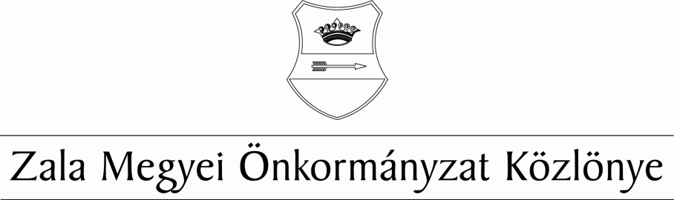
XXXIII. évf. 3. szám 2022. június 10.
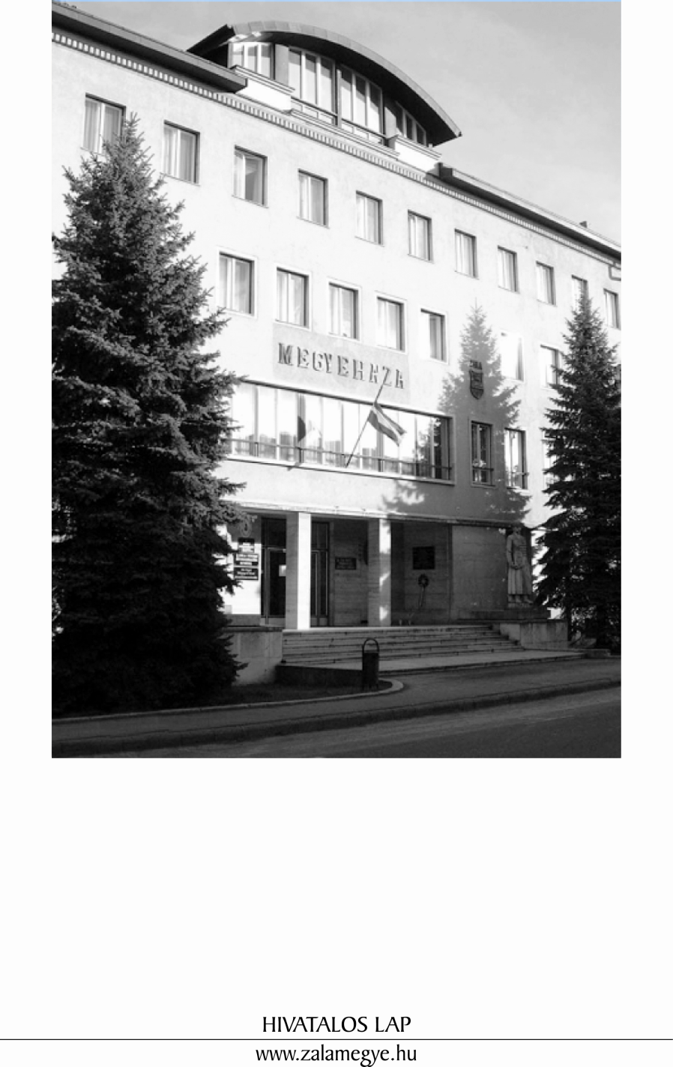

T A R T A L O M
- A KÖZGYŰLÉS RENDELETE
6/2022. (VI.10.) ÖR | A Zala Megyei Önkormányzat 2022. évi költségvetéséről szóló 2/2022. (I.28.) önkormányzati rendelet módosítása.
- A KÖZGYŰLÉS HATÁROZATAI
18/2022. (VI.9) KH |  | Napirend megállapítása.
19/2022. (VI.9) KH |  | Tájékoztató a Zala Megyei Katasztrófavédelmi Igazgatóság 2021. évi tevékenységéről.
20/2022. (VI.9) KH |  | Beszámoló a Zala Megyei Vállalkozásfejlesztési Alapítvány 2021. évi működéséről.
21/2022. (VI.9) KH |  | Jelentés a lejárt határidejű határozatokról.
22/2022. (VI.9) KH |  | Ügyrendi javaslat.
23/2022. (VI.9) KH |  | A Zala Megyei Közgyűlés által alapított kitüntető cím és díjak adományozása.
- TÁJÉKOZTATÓ
Tájékoztató a zárt ülést igénylő döntésről.

Jelentés a lejárt határidejű határozatokról.

- A KÖZGYŰLÉS RENDELETE

A Zala Megyei Önkormányzat Közgyűlésének
6/2022. (VI.10.) önkormányzati rendelete
a Zala Megyei Önkormányzat 2022. évi költségvetéséről szóló 2/2022. (I.28.) önkormányzati rendeletének módosításáról
A Zala Megyei Közgyűlés az államháztartásról szóló 2011. évi CXCV. törvény 5. § (1) bekezdésének felhatalmazása alapján, az Alaptörvény 32. cikk (1) bekezdés f) pontjában és a helyi önkormányzatok és szerveik, a köztársasági megbízottak, valamint egyes centrális alárendeltségű szervek feladat- és hatásköreiről szóló 1991. évi XX. törvény 138. § (1) bekezdés d) pontjában meghatározott feladatkörében eljárva a következő rendeletet alkotja:
1. §
(1) A Zala megyei Közgyűlés 2/2022. (I.28.) költségvetési rendelete a Zala Megyei Önkormányzat 2022. évi költségvetéséről szóló 2/2022. (I. 28.) önkormányzati rendelet 1. melléklete helyébe az 1. melléklet lép.
(2) A Zala megyei Közgyűlés 2/2022. (I.28.) költségvetési rendelete a Zala Megyei Önkormányzat 2022. évi költségvetéséről szóló 2/2022. (I. 28.) önkormányzati rendelet 2. melléklete helyébe a 2. melléklet lép.
(3) A Zala megyei Közgyűlés 2/2022. (I.28.) költségvetési rendelete a Zala Megyei Önkormányzat 2022. évi költségvetéséről szóló 2/2022. (I. 28.) önkormányzati rendelet 4. melléklete helyébe a 3. melléklet lép.
(4) A Zala megyei Közgyűlés 2/2022. (I.28.) költségvetési rendelete a Zala Megyei Önkormányzat 2022. évi költségvetéséről szóló 2/2022. (I. 28.) önkormányzati rendelet 5. melléklete helyébe a 4. melléklet lép.
(5) A Zala megyei Közgyűlés 2/2022. (I.28.) költségvetési rendelete a Zala Megyei Önkormányzat 2022. évi költségvetéséről szóló 2/2022. (I. 28.) önkormányzati rendelet 6. melléklete helyébe az 5. melléklet lép.
(6) A Zala megyei Közgyűlés 2/2022. (I.28.) költségvetési rendelete a Zala Megyei Önkormányzat 2022. évi költségvetéséről szóló 2/2022. (I. 28.) önkormányzati rendelet 7. melléklete helyébe a 6. melléklet lép.
(7) A Zala megyei Közgyűlés 2/2022. (I.28.) költségvetési rendelete a Zala Megyei Önkormányzat 2022. évi költségvetéséről szóló 2/2022. (I. 28.) önkormányzati rendelet 8. melléklete helyébe a 7. melléklet lép.
(8) A Zala megyei Közgyűlés 2/2022. (I.28.) költségvetési rendelete a Zala Megyei Önkormányzat 2022. évi költségvetéséről szóló 2/2022. (I. 28.) önkormányzati rendelet 10. melléklete helyébe a 8. melléklet lép.
(9) A Zala megyei Közgyűlés 2/2022. (I.28.) költségvetési rendelete a Zala Megyei Önkormányzat 2022. évi költségvetéséről szóló 2/2022. (I. 28.) önkormányzati rendelet 11. melléklete helyébe a 9. melléklet lép.

(10) A Zala megyei Közgyűlés 2/2022. (I.28.) költségvetési rendelete a Zala Megyei Önkormányzat 2022. évi költségvetéséről szóló 2/2022. (I. 28.) önkormányzati rendelet 12. melléklete helyébe a 10. melléklet lép.
2. §
A Zala megyei Közgyűlés 2/2022. (I.28.) költségvetési rendelete a Zala Megyei Önkormányzat 2022. évi költségvetéséről szóló 2/2022. (I. 28.) önkormányzati rendelet
a) 3. § (1) bekezdés a) pontjában a „857.701” szövegrész helyébe a „913.222” szöveg,
b) 3. § (1) bekezdés b) pontjában a „854.401” szövegrész helyébe a „909.922” szöveg,
c) 3. § (1) bekezdés e) pontjában a „1.394.554” szövegrész helyébe a „1.450.075” szöveg és az „Egymilliárd-háromszázkilencvennégymillió-ötszázötvennégyezer” szövegrész helyébe az „Egymilliárd-négyszázötvenmillió-hetvenötezer” szöveg,
d) 3. § (2) bekezdés a) pontjában a „1.384.778” szövegrész helyébe a „1.440.299” szöveg,
e) 3. § (2) bekezdés b) pontjában a „1.195.454” szövegrész helyébe a „1.250.975” szöveg,
f) 3. § (2) bekezdés e) pontjában a „1.394.554” szövegrész helyébe a „1.450.075” szöveg és az „Egymilliárd-háromszázkilencvennégymillió-ötszázötvennégyezer” szövegrész helyébe az „Egymilliárd-négyszázötvenmillió-hetvenötezer” szöveg
lép.
3. §
Ez a rendelet a kihirdetését követő napon lép hatályba, és az ezt követő napon hatályát veszti.

Dr. Mester László sk. Dr. Pál Attila sk.
megyei főjegyző a közgyűlés elnöke

- A KÖZGYŰLÉS HATÁROZATAI

Napirend megállapítása

18/2022. (VI.9.) KH

A Zala Megyei Közgyűlés az elnök által előterjesztett napirendet elfogadja azzal, hogy a zárt ülés tartását igénylő 4. számú napirendi pontot 7. számú napirendi pontként tárgyalja.

Tájékoztató a Zala Megyei Katasztrófavédelmi Igazgatóság 2021. évi tevékenységéről

19/2022. (VI.9.) KH

A Zala Megyei Közgyűlés elfogadja a Zala Megyei Katasztrófavédelmi Igazgatóság 2021. évi
tevékenységéről szóló tájékoztatóját.

Határidő: azonnal
Felelős: Dr. Pál Attila, a közgyűlés elnöke

Beszámoló a Zala Megyei Vállalkozásfejlesztési Alapítvány 2021. évi működéséről

20/2022. (VI.9.) KH

A Zala Megyei Közgyűlés elfogadja a Zala Megyei Vállalkozásfejlesztési Alapítvány 2021. évi működéséről szóló beszámolóját.
Határidő: azonnal
Felelős: Dr. Pál Attila, a közgyűlés elnöke

Jelentés a lejárt határidejű határozatokról

21/2022. (VI.9.) KH

A Zala Megyei Közgyűlés a lejárt határidejű határozatokról szóló jelentést elfogadja.

Határidő: azonnal
Felelős: Dr. Pál Attila, a közgyűlés elnöke

Ügyrendi javaslat

22/2022. (VI.9.) KH

A Zala Megyei Közgyűlés „A Zala Megyei Közgyűlés által alapított kitüntető cím és díjak adományozása” című előterjesztés kiegészítésben szereplő határozati javaslatban rögzített személyi javaslatokról egy szavazással dönt.

- TÁJÉKOZTATÓ

Tájékoztató a zárt ülést igénylő döntésről

A Zala Megyei Közgyűlés 23/2022.(VI.9.) számú határozatában döntött a 2022. évi kitüntető cím és díjak adományozásáról.

Jelentés a lejárt határidejű határozatokról

Beszámoló Zala megye közbiztonságának helyzetéről, a közbiztonság érdekében tett intézkedésekről, feladatokról

12/2022. (IV.21.) KH

A határozat kivonat 2022. április 25-én elektronikusan megküldésre került dr. Vereckei Csaba Iván megyei rendőrfőkapitány úrnak.

A Zala Megyei Területfejlesztési Ügynökség Közhasznú Nonprofit Kft. 2021. évi egyszerűsített éves beszámolójának és közhasznúsági mellékletének elfogadása

13/2022. (IV.21.) KH

A Zala Megyei Területfejlesztési Ügynökség Közhasznú Nonprofit Kft. a jogszabályban előírt közzétételi kötelezettségének 2022. május 17-én eleget tett.

Zala megye előzetes Integrált Területi Programjának (ITP) 2021-2027 módosítása

15/2022. (IV.21.) KH

A Zala Megyei Előzetes Integrált Területi Program (2021-2027) Zala Megyei Közgyűlés általi elfogadásáról szóló határozat kivonat és az előzetes ITP dokumentum az Irányító Hatóság részére 2022. április 22-én megküldésre került.

A Zala Megyei Vállalkozásfejlesztési Alapítvány alapító okiratának módosítása

16/2022. (IV.21.) KH

A Zala Megyei Vállalkozásfejlesztési Alapítvány iratanyaga a Zalaegerszegi Törvényszék részére 2022. április 29. napján benyújtásra került, azt a Törvényszék 2022. május 12. napján kelt Apk.60.042/1992/114. számú végzésével elfogadta és nyilvántartásba vette.

A Zala Megyei Önkormányzat pályázatainak jóváhagyása

17/2022. (IV.21.) KH

- pont: A Zala Megyei Önkormányzat „Zalai kincskereső” pályázata 3 millió Ft támogatásban részesült, míg a „Zalai értéktár kiadvány” forráshiány miatt nem került támogatásra.

Hivatalos lap

Szerkeszti: Zala Megyei Önkormányzati Hivatal
Felelős szerkesztő: dr. Mester László megyei főjegyző
Kiadja: Zala Megyei Közgyűlés
Zalaegerszeg, Kosztolányi u. 10.
Felelős kiadó: Dr. Pál Attila a közgyűlés elnöke
Zala Megyei Önkormányzat Házinyomda 3/2022.

ISSN 1585-2288

